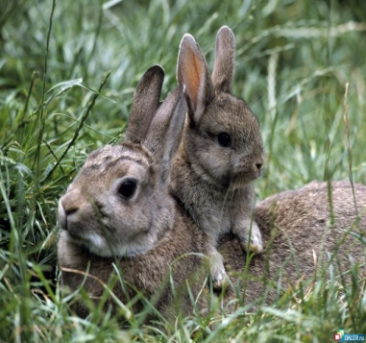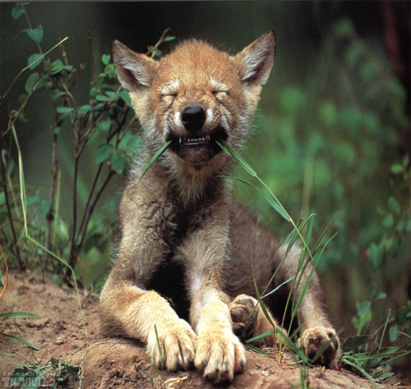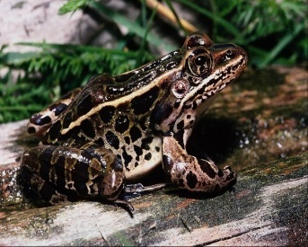

Животное леса | Способ питания | Место обитания | Укажи, какой это ярус (нижний, средний, верхний)
Дятел
Заяц
Снегирь
Волк
Ястреб
Ёж
Кабан
Змея
Паук
Червь

Вывод:

